Брянский государственный
технический университет

II Всероссийская научно-практическая
конференция факультета
экономики и управления БГТУ «актуальные
проблемы социально-гуманитарных
исследований в экономике
и управлении»

10 декабря 2015 г.

Информационное
письмо-приглашение

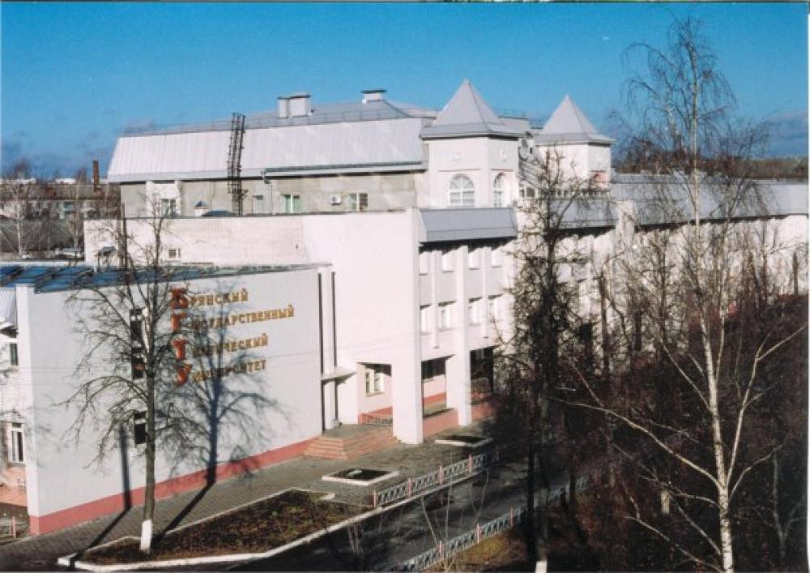

Брянск 2015

организационный комитет конференции
Председатель оргкомитета:
Федонин  Олег Николаевич |  | – ректор БГТУ, проф., д.т.н.
Члены оргкомитета:
Сканцев  Виталий Михайлович | - проректор по науке БГТУ, доц., к.т.н.
Сорокина  Елена Ивановна | – декан факультета экономики и управления БГТУ, доц., к.э.н.
Дергачева  Елена Александровна | – зам. декана факультета экономики и управления, проф., д.ф.н.
Ерохин  Дмитрий Викторович | – зав. кафедрой «Экономика и менеджмент», проф., к.э.н.
Панченко  Владимир Михайлович | – завкафедрой «Экономика, организация производства и управление», проф., к.т.н.
Степанищев  Анатолий Федорович | – зав. кафедрой «Философия, история и социология», проф., д.ф.н.
Ревеко  Людмила Сергеевна | – зав. кафедрой «Иностранные языки», проф., к.ф.н.
Ларичева  Елена Анатольевна | - доц. кафедры «Экономика и менеджмент», доц., к.э.н., ответственная по кафедре за публикации (секция 1) (rapira23@mail.ru)
Шлемина  Ирина Владимировна | - доц. кафедры «Экономика, организация производства и управление», доц., к.э.н., ответственная по кафедре за публикации (секция 2) (shiwa1@yandex.ru)
Ноздрина  Наталья  Александровна | - доц. кафедры «Философия, история и социология», доц., к.п.н., ответственная по кафедре за публикации (секция 3) (filosofiabryansk@mail.ru)
Царева  Галина Вячеславовна | - доц. кафедры «Иностранные языки», доц., к.ф.н., ответственная по кафедре за публикации (секция 4) (kafinyaz1@mail.ru)
Информация о конференции размещена на сайте БГТУ
www.tu-bryansk.ru.

Участие в конференции бесплатное.
Контактная информация оргкомитета:
Для публикации в сборнике научных трудов необходимо в адрес своей кафедры или ответственным по кафедре за публикации направить:
- текст статьи.
Ответственный по кафедре за публикации компонует статьи в соответствующий раздел секции конференции. Электронный файл с названием раздела-секции конференции, содержащий полнотекстовые статьи авторов, сдается ответственным по кафедре в деканат факультета экономики и управления БГТУ для дальнейшего оформления. К файлу прикладываются: 1) распечатанные статьи, подписанные авторами; 2) электронный файл с описью, содержащей название секции, перечень авторов и названий их публикаций. Распечатанный вариант описи-перечня подписывается зав. кафедрами.
Документы предоставляются до 1 декабря 2015 г. Текст статьи оформляется в редакторе MS Word 2003-2007. Название файла должно включать фамилию первого автора, затем подчеркивание и первая буква названия документа без пробелов, а именно, со статьей – Иванов_С.doc.
Количество публикаций от одного лица не более двух. На конференцию принимаются результаты оригинальных исследований и ранее нигде неопубликованные.
После получения документов участник должен получить уведомление об их получении. В противном случае отправку следует повторить.
По результатам рассмотрения полученных материалов участнику сообщается решение оргкомитета о возможности их опубликования.
Уважаемые коллеги!
Приглашаем Вас принять участие во II Всероссийской научно-практической конференции.
Цель конференции – публикация результатов научных исследований ученых, аспирантов, студентов, обмен научными результатами.
Форма проведения конференции - заочная.
Рабочий язык конференции – русский.
Материалы конференции будут опубликованы в сборнике научных трудов. Сборнику будет присвоен ISBN. Выходные данные статей будут доступны в электронном виде на сайте uninti.tu-bryansk.ru, elibrary.ru.

НАПРАВЛЕНИЯ РАБОТЫ КОНФЕРЕНЦИИ:
СЕКЦИЯ 1: Экономические проблемы инновационного развития
СЕКЦИЯ 2: Конкурентоспособность как фактор развития современной экономики
СЕКЦИЯ 3: Социально-гуманитарные исследования в БГТУ
СЕКЦИЯ 4: Иностранные языки
ТРЕБОВАНИЯ К ОФОРМЛЕНИЮ
К публикации принимаются статьи объемом 5-8 полных страниц печатного текста, включая список литературы. Формат текста MS Word 97-2003; шрифт Times New Roman; размер шрифта - 14 pt; межстрочный интервал – полуторный; абзац – 1,25 см; выравнивание по ширине; размеры полей – 2,0 см; автоматическая расстановка переносов; ориентация страницы - книжная; размер бумаги - А4. Редактор формул - MS Equation (стиль - математический; размер шрифта: обычный -12 pt). Обязательны в тексте ссылки на рисунки и таблицы. Название таблиц и рисунков - курсивом по центру. Ссылки на использованную литературу следует оформлять в квадратных скобках на соответствующий источник в списке литературы.
Вверху на первой странице статьи колонтитул с абзацным отступом, где указывается ISBN, название конференции, место и время проведения (размер шрифта – 12 pt). Затем в верхнем левом углу без абзацного отступа проставляется УДК. Далее посередине строки жирным шрифтом приводятся инициалы и фамилии авторов (не более трёх), далее обычным шрифтом указывается ученая степень, ученое звание и место работы (учебы), через пробел прописными буквами жирным шрифтом - название статьи без переносов. Ниже через один интервал с абзацного отступа - аннотация к статье (не более 400 знаков с пробелами, размер шрифта - 10 pt). Далее через один интервал - текст статьи. После текста список использованной литературы (не более 5-ти источников, размер шрифта - 12 pt).

ПРИМЕР ОФОРМЛЕНИЯ СТАТЬИ
ISBN 000-0-00000-000-0. II Всероссийская конференция «Актуальные проблемы социально-гуманитарных исследований в экономике и управлении». Брянск, 2015.

УДК
А.А. Иванов
доцент Брянского государственного технического университета

НАЗВАНИЕ СТАТЬИ

Рассмотрено…

Текст статьи
Список литературы
- Абалкин, Л.И. Выбор за Россией / Л.И. Абалкин. - М.: Институт экономики РАН, 1998 – 350 с.
- Бобков, В.А. О задачах повышения уровня и качества жизни населения России / В.А. Бобков // Общество и Экономика. -2000.- №2. – С. 10-15.
- Управление инновациями / под ред. В.Н. Гунина. - М.: ИНФРА-М, 2000.
4. Kelley Torn. The Art of innovation:Profile Books. – London, 2003.
ВНИМАНИЕ!
Текст должен быть тщательно выверен автором. Представленные к конференции материалы проверяются на плагиат и авторам не возвращаются. Статьи, не удовлетворяющие указанным требованиям, не рассматриваются.

